Г - 8 Сам работа (подготовка к ОГЭ)
по теме: «Площади треугольника, трапеции и параллелограмма
1. 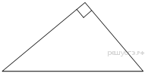Два катета прямоугольного треугольника равны 6 и 7. Найдите площадь этого треугольника.
2. 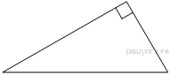Два катета прямоугольного треугольника равны 11 и 6. Найдите площадь этого треугольника.
3.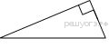
Два катета прямоугольного треугольника равны 13 и 4. Найдите площадь этого треугольника.
4. В прямоугольном треугольнике один из катетов равен 4, а острый угол, прилежащий к нему, равен 45°. Найдите площадь треугольника.
5. 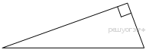Два катета прямоугольного треугольника равны 14 и 5. Найдите площадь этого треугольника.
6. Два катета прямоугольного треугольника равны 12 и 5. Найдите площадь этого треугольника.
7. Два катета прямоугольного треугольника равны 4 и 11. Найдите площадь этого треугольника.
8.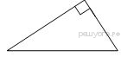
Два катета прямоугольного треугольника равны 4 и 9. Найдите площадь этого треугольника.
9. 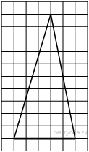На клетчатой бумаге с размером клетки 1х1 изображён треугольник. Найдите его площадь.
10. 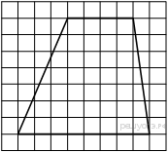На клетчатой бумаге с размером клетки 1х1 изображена трапеция. Найдите её площадь.
11.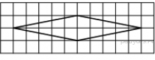
На клетчатой бумаге с размером клетки 1×1 изображён ромб. Найдите длину его большей диагонали.
12. 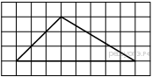На клетчатой бумаге с размером клетки 1х1 изображён треугольник. Найдите его площадь.
13.
Найдите тангенс угла , изображённого на рисунке.
14. 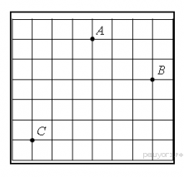На клетчатой бумаге с размером клетки 1 см × 1 см отмечены точки A, B и C. Найдите расстояние от точки A до середины отрезка BC. Ответ выразите в сантиметрах.
15. 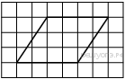На клетчатой бумаге с размером клетки 1х1 изображён параллелограмм. Найдите его площадь.
16.
Найдите тангенс угла AOB, изображённого на рисунке.
17. 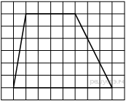На клетчатой бумаге с размером клетки 1х1 изображена трапеция. Найдите её площадь.
18. 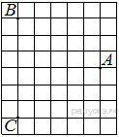На клетчатой бумаге с размером клетки 1 см × 1 см отмечены точки A, B и C. Найдите расстояние от точки A до середины отрезка BC. Ответ выразите в сантиметрах.
19.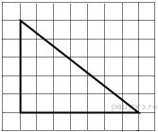
На клетчатой бумаге с размером клетки 1x1 изображен прямоугольный треугольник. Найдите длину его большего катета.
20.
Катеты прямоугольного треугольника равны 8 и 15. Найдите гипотенузу этого треугольника.
21.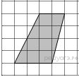
На клетчатой бумаге с размером клетки 1см × 1см изображена трапеция. Найдите её площадь. Ответ дайте в квадратных сантиметрах.
22.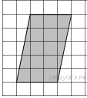
На клетчатой бумаге с размером клетки 1см × 1см изображён параллелограмм. Найдите длину его большей высоты. Ответ дайте в сантиметрах.
23. 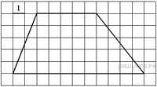Найдите площадь трапеции, изображённой на рисунке.
24.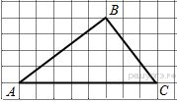
На клетчатой бумаге с размером клетки 1x1 изображён треугольникABC. Найдите длину его высоты, опущенной на сторону AC.
25.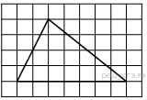
На клетчатой бумаге с размером клетки 1×1 изображён треугольник. Найдите его площадь.
26.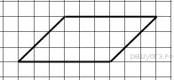
На клетчатой бумаге с размером клетки 1х1 изображён параллелограмм. Найдите его площадь.
27.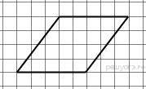
На клетчатой бумаге с размером клетки 1х1 изображён параллелограмм. Найдите его площадь.
28.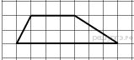
На клетчатой бумаге с размером клетки 1х1 изображена трапеция. Найдите её площадь.
29.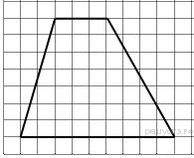
На клетчатой бумаге с размером клетки 1х1 изображена трапеция. Найдите длину её средней линии.
30.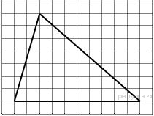
На клетчатой бумаге с размером клетки 1х1 изображён треугольник. Найдите его площадь.
31.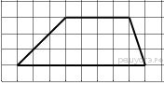
На клетчатой бумаге с размером клетки 1х1 изображена трапеция. Найдите её площадь.
32.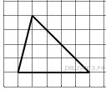
На клетчатой бумаге с размером клетки 1х1 изображён треугольник. Найдите его площадь.
33.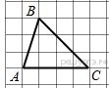
На клетчатой бумаге с размером клетки 1х1 изображён треугольник . Найдите длину его средней линии, параллельной стороне
34.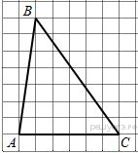
На клетчатой бумаге с размером клетки 1х1 изображён треугольник . Найдите длину его средней линии, параллельной стороне .
35.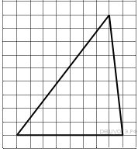
На клетчатой бумаге с размером клетки 1х1 изображён треугольник. Найдите его площадь.
36.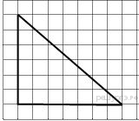
На клетчатой бумаге с размером клетки 1х1 изображён прямоугольный треугольник. Найдите длину его большего катета.
37.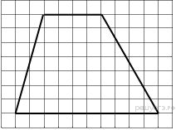
На клетчатой бумаге с размером клетки 1х1 изображена трапеция. Найдите длину её средней линии.
38.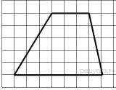
На клетчатой бумаге с размером клетки 1х1 изображена трапеция. Найдите её площадь.
39.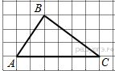
На клетчатой бумаге с размером клетки 1х1 изображён треугольник . Найдите длину его средней линии, параллельной стороне .
40.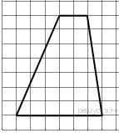
На клетчатой бумаге с размером клетки 1х1 изображена трапеция. Найдите её площадь.
41.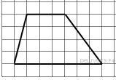
На клетчатой бумаге с размером клетки 1х1 изображена трапеция. Найдите её площадь.
42.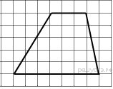
На клетчатой бумаге с размером клетки 1х1 изображена трапеция. Найдите длину её средней линии.
43.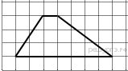
На клетчатой бумаге с размером клетки 1х1 изображена трапеция. Найдите длину её средней линии.
44.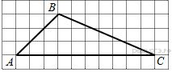
На клетчатой бумаге с размером клетки 1х1 изображён треугольник . Найдите длину его средней линии, параллельной стороне .
45.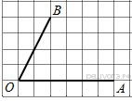
Найдите тангенс угла , изображённого на рисунке.
46.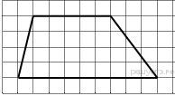
На клетчатой бумаге с размером клетки 1х1 изображена трапеция. Найдите её площадь.
47.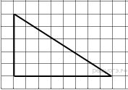
На клетчатой бумаге с размером клетки 1х1 изображён прямоугольный треугольник. Найдите длину его большего катета.
48.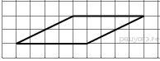
На клетчатой бумаге с размером клетки 1х1 изображён параллелограмм. Найдите его площадь.
49.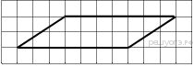
На клетчатой бумаге с размером клетки 1х1 изображён параллелограмм. Найдите его площадь.
50.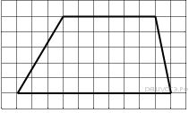
На клетчатой бумаге с размером клетки 1х1 изображена трапеция. Найдите длину её средней линии.
51.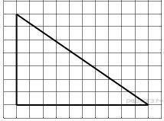
На клетчатой бумаге с размером клетки 1х1 изображён прямоугольный треугольник. Найдите длину его большего катета.
52.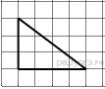
На клетчатой бумаге с размером клетки 1х1 изображён прямоугольный треугольник. Найдите длину его большего катета.

Ответы.
№ зад | ответ | № зад | ответ | № зад | ответ | № зад | ответ
1 | 21 | 14 | 3,5 | 27 | 20 | 40 | 28
2 | 33 | 15 | 12 | 28 | 10 | 41 | 20
3 | 26 | 16 | 1,2 | 29 | 6 | 42 | 5
4 | 8 | 17 | 36 | 30 | 35 | 43 | 4
5 | 35 | 18 | 5 | 31 | 18 | 44 | 5
6 | 30 | 19 | 7 | 32 | 10 | 45 | 2
7 | 22 | 20 | 17 | 33 | 2 | 46 | 28
8 | 18 | 21 | 10 | 34 | 3 | 47 | 8
9 | 25 | 22 | 5 | 35 | 36 | 48 | 10
10 | 42 | 23 | 40 | 36 | 7 | 49 | 14
11 | 10 | 24 | 4 | 37 | 7 | 50 | 8
12 | 12 | 25 | 14 | 38 | 25 | 51 | 10
13 | 1,5 | 26 | 18 | 39 | 3 | 52 | 4

